! Pravidla dle potřeby aktualizujeme, proto si je prosím před závody přečtěte, jestli zde není nějaká úprava !

Družstva a kategorie

Přípravka : 4-členná smíšená družstva a jednotlivci
Mladší žáci : 4-členná smíšená družstva a jednotlivci
Starší žáci : 4-členná smíšená družstva a jednotlivci
Dorost : 4-členná smíšená družstva a jednotlivci
Vedoucí je povinen mít členské průkazky soutěžícího družstva připravené na startu.
Jednotlivé kategorie: Přípravka 3 - 6 let
Mladší 6 – 11 let
Starší 11 – 15 let
Dorost 15 - 18 let
Rozhoduje aktuální věk. Při špatném věkovém zařazení bude družstvo diskvalifikováno a řadí se na poslední místo daného kola, kde bylo špatné věkové zařazení zjištěno. Toto družstvo je bez bodu do celkového hodnocení.
Mladší žák může doplnit kategorii starších žáků (kategorii starších nesmí doplnit dítě z přípravky), dítě z přípravky může doplnit kategorii mladších žáků. Starší může doplnit dorost. Soutěžící může soutěžit pouze v jednom družstvu.

Vybavení
Všechno vybavení zařizuje pořadatel. Stojany rozměrově stejné jako uzlový stojan z útoku CTIF
Stolečky na časomíru
Elektronická časomíra, tlačítka
Lana 8 mm dlouhá 200 cm
Lano na úvaz na proudnici 8 mm dlouhá 250 cm
Proudnice C s uzávěrem hliníková, hadice C

Pořadí vázání uzlů
Uzly se vždy vážou zprava do leva v libovolném pořadí, hodnotí se pouze výsledek

Kategorie přípravka váže pouze lodní a tesařský uzel v pořadí 1. lodní uzel, 2. tesařský uzel, 3. lodní uzel a 4. tesařský uzel.

Kategorie mladších žáků, starších žáků a dorostu váže lodní uzel, úvaz na proudnici, tesařský uzel, plochou spojku.

U mladších, starších a dorostu družstev váže každý člen jeden uzel, u mladších, starších a dorostu jednotlivců váže jeden člen všechny uzly.

Správné vázání uzlů

U kategorií přípravka, mladší a starší žáci a dorost po uvázání uzlu a vrácení se za startovní čáru nesmí už být s uzlem manipulováno.
U kategorie jednotlivců mohou být uzle vázány v jakémkoliv pořadí (pro co nejrychlejší čas je ovšem nejlepší vázat zprava do leva). Jednotlivci se mohou až do stisknutí tlačítka k jednotlivým uzlům vracet a například opravovat případné chyby.
Poslední člen, stiskne tlačítko, kterým zastaví časomíru. V tu chvíli již nesmí být s uzly nijak manipulováno a jsou kontrolovány rozhodčími.

Po dokončení pokusu, tedy po stisknutí tlačítka musí být uzly na stojanu v libovolném pořadí, hodnotí se jak jsou uzly uvázané na břevně, zamotané konce do sebe nijak nevadí a nejsou zatíženy trestnými body, pokud je samotný uzel uvázán správně.
Při střídání jednotlivých členů družstva musí být člen, který se vrací zpět viditelně za startovní čárou, teprve potom smí vyběhnout další člen družstva. Pokud toto nebylo dodrženo, hodnotí se jako předčasné vyběhnutí.

Uvázaný uzel musí být ve vymezeném prostoru označeném páskou na příčném břevně, kromě úvazu na proudnici, která leží na zemi.

Pomoc vedoucího
U přípravky může být vedoucí (případně více vedoucích či rodičů) s dětmi na startu a může je držet a pouštět, aby nedošlo k předčasnému vyběhnutí. Taky je zde povolena slovní pomoc a pomoc při přípravě pokusu. Při kontrole rozhodčím je vedoucí rozhodčímu k dispozici.
U mladších žáků je povolen jeden vedoucí na startu, který družstvo pouze přivede a odvede. Děti už vybíhají sami, jde zde povolena pomoc při přípravě pokusu a opět je vedoucí při kontrole rozhodčímu k dispozici.
U starších žáků je povolen jeden vedoucí, který je při kontrole rozhodčímu k dispozici, není zde povolena žádná pomoc.
U dorostu jedná s rozhodčím závodník nebo vedoucí, pokud je k dispozici.

Příprava na startu
Každé lano jsou volně přehozené na stojanu, může být libovolně natočené a tesařský uzel a plochou spojku a lodní uzel musí být konce v jedné rovině. U lana pro úvaz na proudnici je jeden konec uvázán ke stojanu, který představuje lano v sáčku a druhý je přehozen přes příčné břevno.
Soutěžící stojí na startu za startovní čárou.
Proudnici je možné si připravit, to znamená, že soutěžící si ji může libovolně otočit.
Vedoucí nebo soutěžící by si měl zkontrolovat utažení hadice na proudnici, pokud dojde během pokusu k rozpadnutí, družstvo nemá nárok na náhradní pokus, protože je chybou družstva, že si vybavení předem nezkontrolovali.
Hodnocení
1 trestný bod je 1 sekunda
Trestné body se připočítají k získanému času a tím vznikne výsledný čas, podle kterého je družstvo hodnoceno a řazeno v tabulce.
Špatně uvázaný lodní uzel - 5 tb.
Špatně uvázaný úvaz na proudnici - 5 tb.
Špatně uvázaný tesařský uzel - 5 tb.
Špatně uvázaná plochá spojka - 5 tb.
Předčasné vyběhnutí - 5 tb.
Pokud vyběhne dřív, dotkne se lana a vrátí se zpět - 5 tb., pokud se nevrátí zpět, ale začne vázat je družstvo diskvalifikováno.
Předčasné vyběhnutí, které není zatíženo trestnými body: pokud při startu vyběhne první a druhý člen zároveň (případně i třetí a čtvrtý), druhý (třetí, čtvrtý) člen se nedotkne lana a vrátí se zpět.
Držení lana při stlačení tlačítka časomíry -5 tb.
Pokud závodník sáhne na lano jiného závodníka - 5 tb.
Přehozený konec lana na příčném břevnu. – 5 tb.
Pokus hodnotí rozhodčí, vedoucí přihlíží. Po manipulaci s uzlem, zapsání času a trestných bodů již není možné vznést protest na špatné hodnocení uvázaného uzle.
Při hodnocení se rozhodčí může dotýkat pod dohledem vedoucího a závodníka pouze tesařského uzle, aby odmotal smyčky, ploché spojky, aby zjistil délku konců a její správnost, ostatní uzly se hodnotí pouze pohledem.

Správnost uzlů
Lodní uzel a tesařský uzel musí být vázány na břevně.
Plochá spojka musí být uvázaná tak, že spojené lano zůstane obtočeno kolem břevna.
Lano od úvazu na proudnici musí zůstat během celého pokusu a po jeho skončení uvázáno jedním koncem ke stojanu.
Uzly se mohou vázat libovolným způsobem, hodnotí se pouze výsledek.
Pokud se při vázání jiny člen omylem dotkne cizího uzlu a způsobí tím jeho špatné uvázání, i když předtím byl uzel dobře, je tento uzel zatížen trestnými body. Pokud byl uzel špatně a jiný člen ho opraví, ať už omylem nebo schválně, hodnotí se jako špatný, protože při vracení člena hlídky, který jej vázal byl uvázán špatně. Dále má družstvo 5 tb., podle pravidel popsaných výše.

Lodní uzel
Lodní uzel je správně tak, pokud jeho kresba odpovídá nákresu ve směrnicích. Lana, která jdou přes břevno nesmí být překřížená a konce musí být dlouhé alespoň 2 cm. Jedna část lana omotaného kolem břevna nesmí být v místě, které je zobrazeno na obrázku, prověšena, tím vznikne oko, které neodpovídá kresbě. Ani jeden z konců nesmí být přehozen přes břevno.
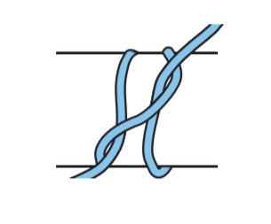
Úvaz na proudnici
Úvaz na proudnici je správně, pokud odpovídá kresbě ve směrnici. Liščí uzel je kolem spojení hadice a proudnice, konec lana je veden směrem k hadici. Na hadici je 5 cm od spojky vyznačena hranice, za kterou nesmí část liščího uzlu jít. Druhá část liščího uzlu musí být mezi spojkou a uzávěrem. Konec lana vedoucí k hadici musí být dostatečně dlouhý, a to "na pěst". Minimální úhel konce lana směřujícího k hadici je 90° od osy proudnice každým směrem, pokud je úhel menší, hodnotí se jako špatně uvázaný uzel. Pokud je lano vedeno přes půlspojku hadice a proudnice nebo se přes ně kříží je to hodnoceno jako špatný uzel. Lano omotané kolem proudnice nesmí být omotané o 360°a více. Lano nesmí být obtočeno kolem uzávěru. Na hubici proudnice musí být jednoduchá smyčka, je jedno na kterou stranu je otočena, musí být umístěna mezi rozšířenou část konce proudnice a značku vzdálenou 15 cm od konce proudnice. Konec lana směřujícího k hubici proudnice musí být pod minimálním úhlem 90° každým směrem, pokud je úhle menší, jde o špatný uzel. V každém okamžiku vázání musí být lano uvázáno ke stojanu.
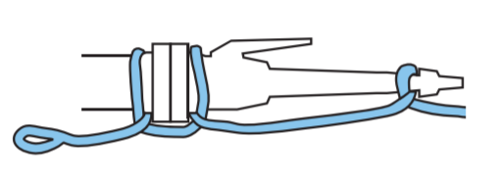
Tesařský uzel
Tesařský uzel se váže libovolným způsobem a je správně, pokud odpovídá kresbě ve směrnici. Po odmotání 3 otoček musí zůstat minimálně smyčka kolem druhého konce lana. Konec lana, které je provlečeno smyčkou nesmí být přehozen přes břevno a musí být dostatečně dlouhý, alespoň 2 cm. Smyčkou nesmí jít oba konce lana.

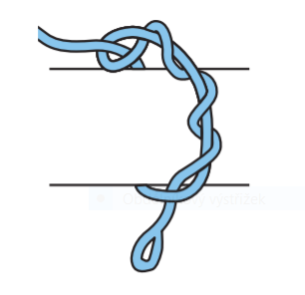

Plochá spojka
Plochá spojka je správně, pokud odpovídá kresbě ve směrnici. Konce musí být dlouhé alespoň 2 cm. Smyčky musí být ve větším úhlu,
než je 90°, měřeno od osy ploché spojky. Lano s uvázanou spojkou musí být obtočeno kolem břevna.

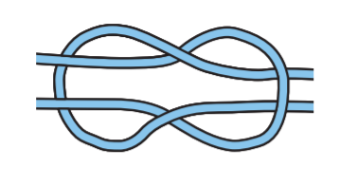

Poslední soutěžící mačká stopovací tlačítko a poté již nesmí být z uzly manipulováno.

PŘÍKLADY SPRÁVNÉHO A ŠPATNÉHO VÁZÁNÍ

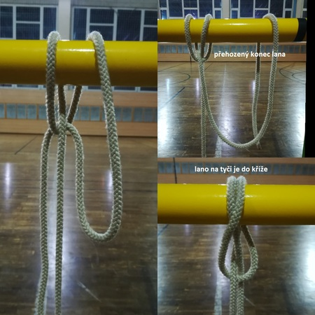
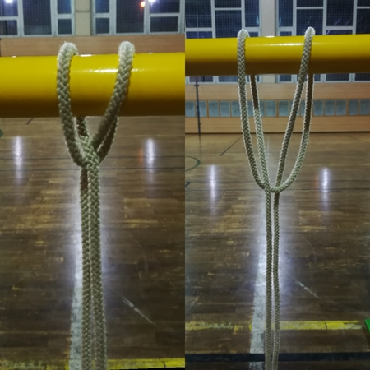
správně

špatně

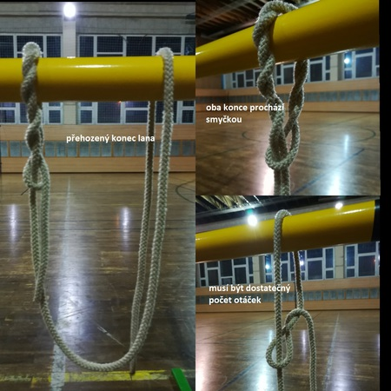
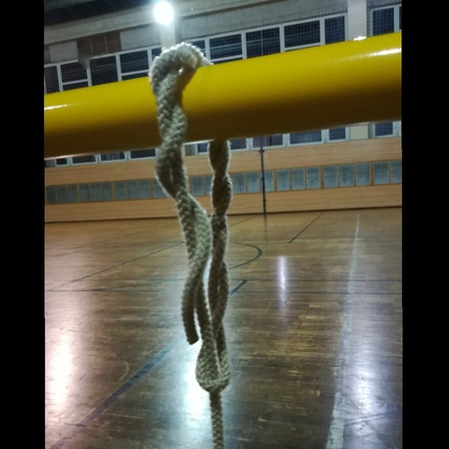
Správně Špatně

Správně Špatně
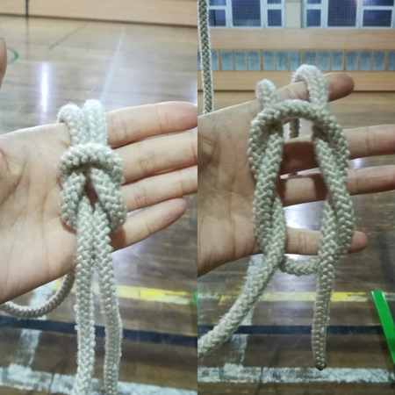
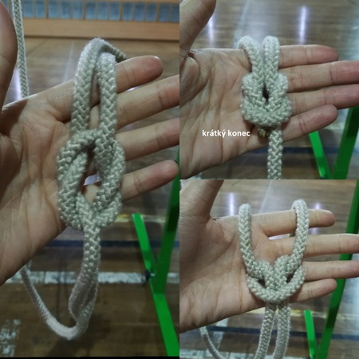

Spávně Špatně
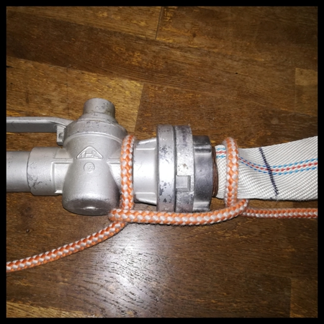
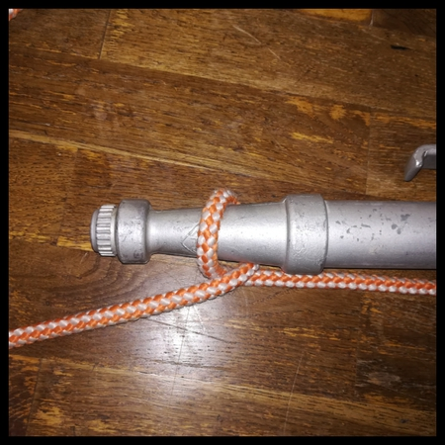

Správně Správně

Správně Správně
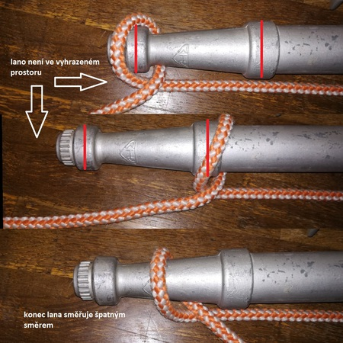
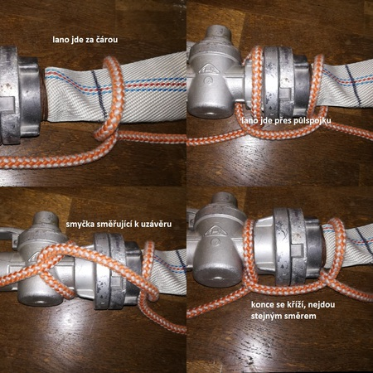

Špatně Špatně

Špatně Špatně

